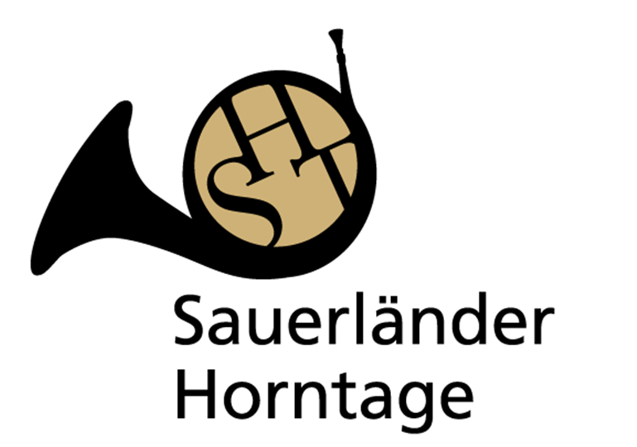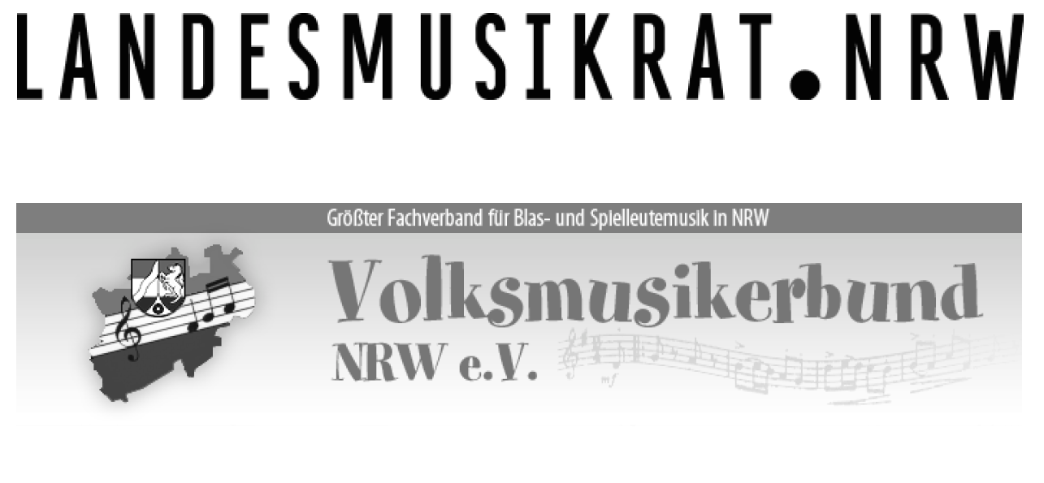

Einladung 15. Sauerländer Horntage 27.-29.09.2024 Bad Fredeburg

Liebe Hornistinnen und Hornisten,

Die 15. Sauerländer Horntage beginnen am Freitag, den 27. September 2024 um 19:30 Uhr im

Musikbildungszentrum Südwestfalen
Johannes-Hummel-Weg 1
57392 Schmallenberg - Bad Fredeburg
Informationen unter www.mbz-suedwestfalen.de

Um möglichst auf jeden Teilnehmer eingehen und das Programm optimal planen zu können, bitten wir Euch vorab um ein paar Informationen. Bitte füllt dazu das Anmeldeformular aus und meldet Euch bis spätestens 01. September 2024 an.
Für diejenigen, die zum ersten Mal teilnehmen: Bitte die Einwilligungserklärung mit der Anmeldung unterschrieben abgeben. Dies gilt auch für volljährige Teilnehmer.

Das Dozententeam in diesem Jahr:
Andrés Aragón, Düsseldorfer Symphoniker / German Hornsound
Christoph Eß, Bamberger Symphoniker / German Hornsound
Stephan Schottstädt, Staatstheater Hannover / German Hornsound
Timo Steininger, Konzerthausorchester Berlin / German Hornsound
Geoffrey Winter, Beethoven-Orchester Bonn
Christopher Brigham, freischaffender Hornist, Köln

Der Workshop „Zukunftshörner“ wird von Francesc Saez Calatayud (Philharmonie Essen) geleitet.
Wie bei den vergangenen Horntagen gilt an erster Stelle: Es geht darum gemeinsam zu musizieren, Erfahrungen auszutauschen und Freude am Instrument und untereinander zu haben! Dabei ist es egal, wie lange Du bereits Horn spielst. Neben Hornorchester und Ensemblearbeit wird auch in diesem Jahr Individualunterricht bei einem unserer Dozenten angeboten.
Für das Abschlusskonzert am Sonntag bitte schwarze Konzertkleidung mitbringen.

Die Teilnahmegebühr beträgt inkl. Verpflegung und 2 Übernachtungen im Musikbildungszentrum 80,- EUR pro Person.
Für Jugendliche unter 18 Jahren, Schülerinnen und Schüler, Studierende und Auszubildende wird die Teilnahme zu einem ermäßigten Beitrag von 60,- EUR pro Person angeboten.

Die Unterbringung erfolgt in Mehrbettzimmern.

Bitte überweist die Teilnahmegebühr bis spätestens 01.09.2024 auf folgendes Konto:

Uwe Becker
Volksbank im Hochsauerland eG
IBAN: DE39 4006 9266 0054 1384 00
Stichwort: Horntage + Name des Teilnehmers

Bitte beachten: erst bei Zahlungseingang der Teilnahmegebühr ist die Anmeldung verbindlich bestätigt.

Eine Rückerstattung der Teilnehmergebühr bei Absagen kann nur bis spätestens 10 Tage vor Veranstaltungsbeginn erfolgen.

Zeitplan (vorläufig):
- Freitag, 27.09.24: ab 18:00 Uhr einchecken, ab 19:30 Uhr Beginn Hornorchesterprobe
- Samstag, 28.09.24: ab 9:30 Uhr Ensembleproben, Gemeinschaftsproben; Abends ab ca. 19:00 Uhr Generalprobe der Ensembles und des Hornorchesters
Ganztägig: Instrumentenausstellung
- Sonntag, 29.09.24: ab 9:30 Uhr Anspielproben, 11:00 – 12:30 Uhr Abschlusskonzert

Was ist mitzubringen:
- Horn
- Dämpfer (wenn vorhanden)
- schwarze Konzertkleidung
- viel gute Laune

Wir freuen uns wieder, viele Kolleginnen und Kollegen begrüßen zu dürfen.

Für Rückfragen stehen wir selbstverständlich zur Verfügung.

Anmeldungen bitte per Email an: sauerlaender-horntage@gmx.de

Mit hornistischen Grüßen

Mathias Pfläging
Uwe Becker

